Conociendo la abejita Bee Bot
Ámbito: Desarrollo personal y social.
Núcleo: Corporalidad y movimiento
OA N°9: Utilizar categorías de ubicación espacial y temporal, tales como: adelante /atrás, al lado/entre, etc, en situaciones cotidianas y lúdicas.
Habilidad: Orientación espacial.
(OAT N° 4) Habilidad: Valorar la tecnología
Ámbito: Interacción y comprensión del entorno.
Núcleo: Pensamiento matemático
OA N°3 : Comunicar la posición de objetos y personas respecto de un punto u objeto de referencia, empleando conceptos de ubicación(…) y dirección en situaciones lúdicas.
Habilidad: Orientación espacial.
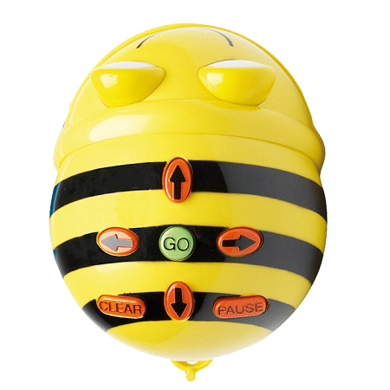
1.-Colorea BeeBot.

2.-Remarca el trayecto que realiza Bee Bot.
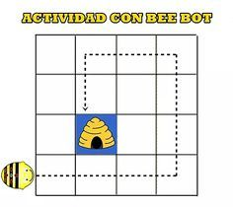

3.-Marca con un lápiz el camino que tiene que seguir Bee Bot para llegar a su destino (el panal), cambia de color de lápiz cada vez que tenga que cambiar de dirección.
ESTE ES EL TRAYECTO QUE BEE BOT TIENE QUE RECORRER

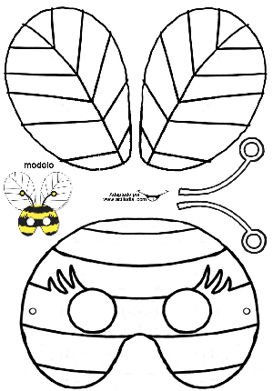
4.- Confecciona como en el modelo una máscara de abeja y recorre la casa con ella en distintas direcciones.

